**ANKARA ÜNİVERSİTESİ**

**BİLGİSAYAR MÜHENDİSLİĞİ BÖLÜMÜ**

**BLM2058 LAB5**

**2025 BAHAR**

Aşağıdaki işlemleri yaparak lab5comblm258 şemasını ‘2058Lab5.sql’ dosyasından alınız. Dosyayı daha önce uygun klasöre eklemeyi unutmayınız.

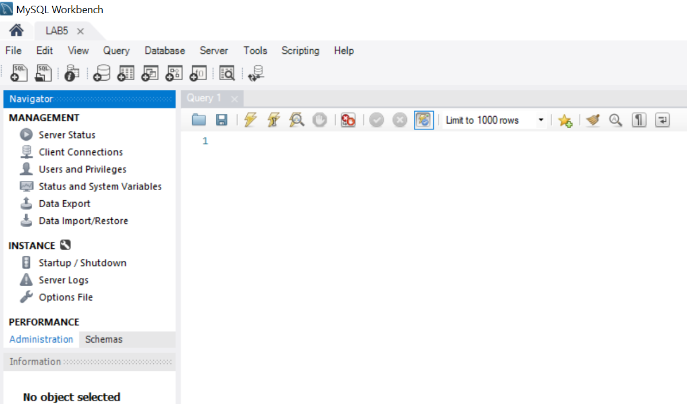

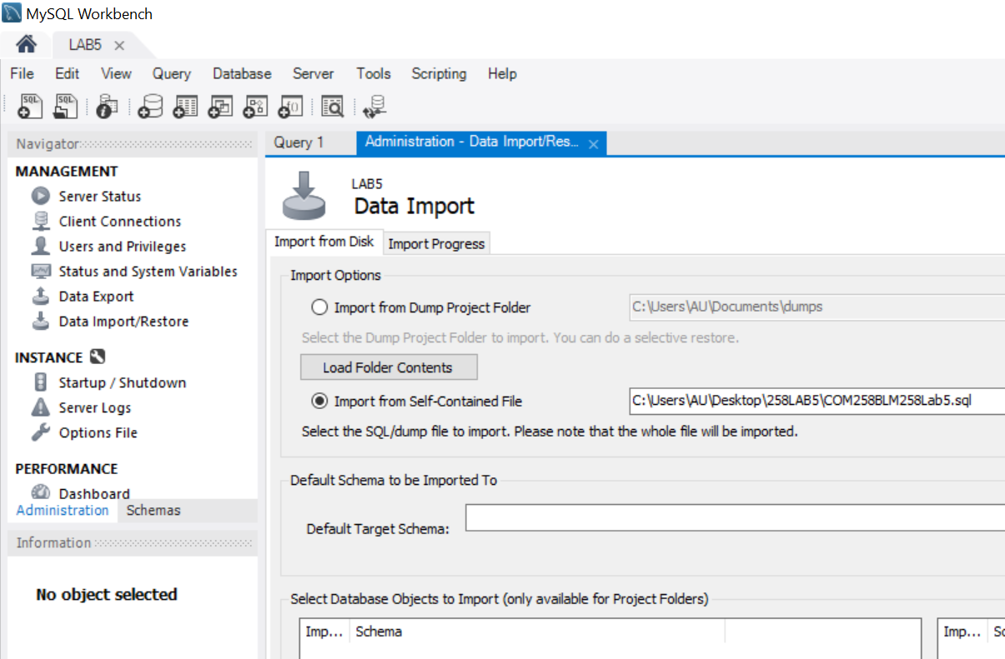

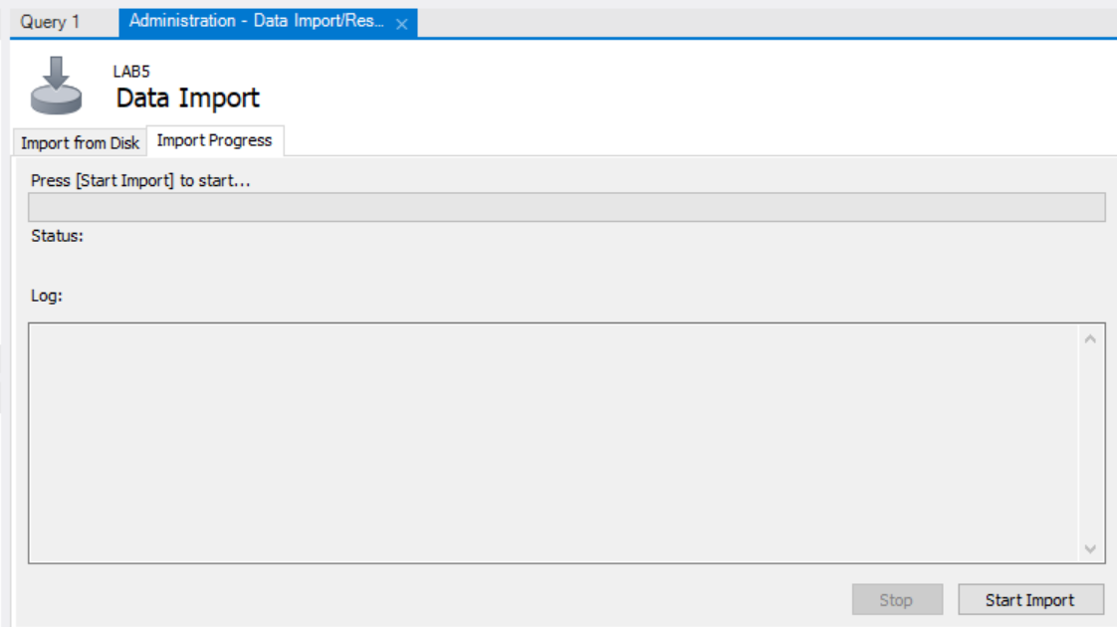

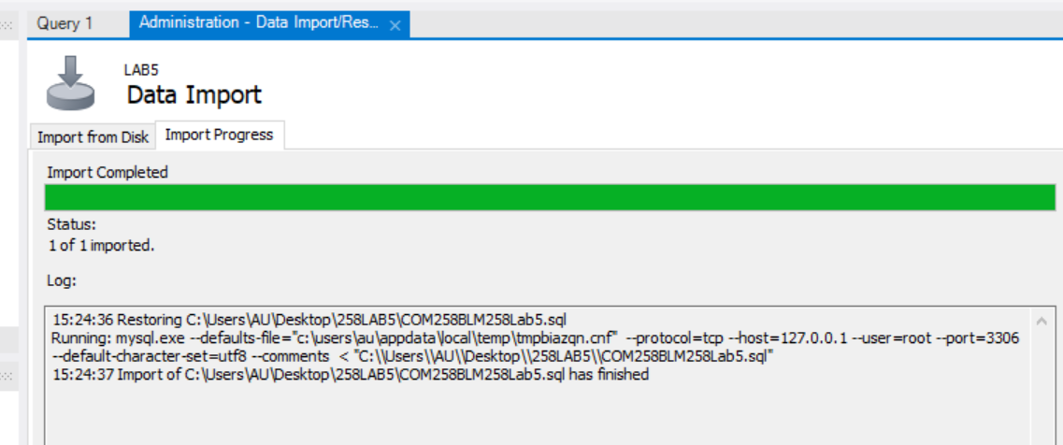

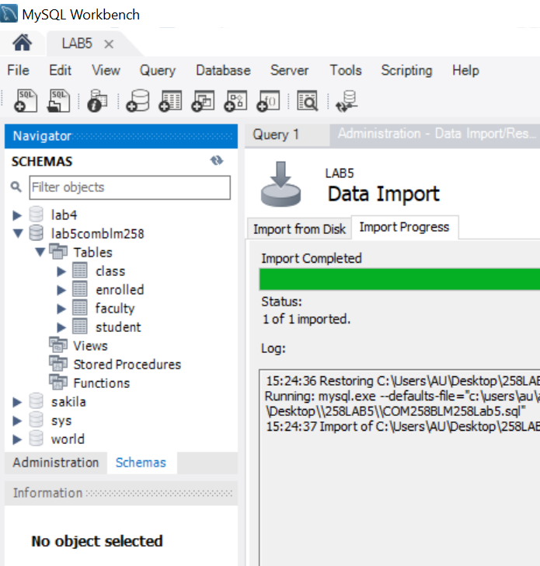

**Student**

|  |  |  |  |  |
| --- | --- | --- | --- | --- |
| **snum** | **sname** | **major** | **level** | **age** |
| 1234 | Ahmet Kartal | History | Senior | 21 |
| 3456 | Mehmet Sahin | Math | Junior | 18 |
| 2356 | Hasan Dogan | Statistics | Freshmen | 17 |
| 3345 | Ali Serce | Comp. Eng. | Sophomore | 18 |
| 1256 | Murat Baykus | History | Junior | 20 |
| 9874 | Fatma Seyhan | History | Junior | 18 |
| 5643 | Emine Ceyhan | Comp. Eng. | Senior | 19 |
| 5649 | Gulay Sakarya | Comp. Eng. | Senior | 20 |

**Class**

|  |  |  |  |
| --- | --- | --- | --- |
| **name** | **meetsat** | **room** | **fid** |
| HIS105 | Tuesday 10:30 | R128 | 48 |
| MAT108 | Thursday 13:30 | R128 | 48 |
| MAT107 | Friday 14:30 | R111 | 45 |
| HIS207 | Monday 15:30 | R111 | 48 |
| HIS105 | Wednesday 15:30 | R345 | 48 |
| ENG208 | Monday 15:30 | R345 | 46 |
| MAT101 | Wednesday 11:30 | R345 | 45 |
| ENG205 | Friday 10:30 | R128 | 41 |

**Faculty**

|  |  |  |
| --- | --- | --- |
| **fid** | **fname** | **deptid** |
| 45 | Bugra H. | 1298 |
| 46 | Demir R. | 1317 |
| 48 | Semih Z. | 1405 |
| 41 | Selin C. | 2396 |
| 47 | Zeynep Z. | 2453 |
| 49 | Zafer K. | 2198 |

**Enrolled**

|  |  |
| --- | --- |
| **snum** | **cname** |
| 1234 | HIS105 |
| 1234 | HIS207 |
| 1234 | ENG208 |
| 1234 | ENG205 |
| 3456 | MAT108 |
| 3456 | MAT107 |
| 3456 | MAT101 |
| 2356 | MAT107 |
| 3345 | MAT101 |
| 3345 | ENG208 |
| 1256 | HIS105 |
| 1256 | HIS207 |
| 1256 | MAT101 |
| 1256 | ENG208 |
| 9874 | HIS207 |
| 9874 | HIS105 |
| 9874 | MAT108 |
| 5643 | ENG208 |
| 5643 | MAT107 |
| 5643 | ENG205 |

**fid:** faculty(instructor) id,

**fname:** faculty(instructor) name,

**deptid:** faculty(instructor)’s department id,

**snum:** student number,

**cname:** class name

No duplicates should be printed in any of the answers.

1. 45 id li faculty (instructor) tarafından verilen derslere kayıt yaptıran tüm ‘Junior’ ların isimlerini bulan bir sorgu yazınız.

2. 45 id li faculty (instructor) tarafından verilen derslere kayıt yaptıran ya da ‘History’ bölümünden olanlar arasında en yaşlı öğrencinin yaşını bulan bir sorgu yazınız.

3. R128 dersliğinde yapılan ya da üç veya daha fazla öğrencinin kayıt olduğu derslerin (class) isimlerini bulan bir sorgu yazınız.

4. Aynı zamanda yapılan iki derse de (çakışan derslere) kayıt olan öğrencilerin isimlerini bulan bir sorgu yazınız.

5. Ders verilen bütün dersliklerde ders veren faculty (instructor) lerin isimlerini bulan bir sorgu yazınız.

6. Verdiği tüm derslere kayıt olan öğrencilerin sayısı toplamda 5 ten az olan faculty (instructor) lerin isimlerini bulan bir sorgu yazınız.

7. Her bir ‘level’ için o ‘level’ ın ismini ve o ‘level’ daki öğrencilerin ortalama yaşını bulan bir sorgu yazınız.

8. ‘Junior’ dışındaki her bir ‘level’ için o ‘level’ ın ismini ve o ‘level’ daki öğrencilerin ortalama yaşını bulan bir sorgu yazınız.